Тема: Простое предложение. Виды предложений по структуре.
Постановка тире. Простое осложненное предложение. Однородные члены предложения

Цель урока: обобщить и углубить знания по теме «Простое предложение»
Задачи:- систематизация знаний по теме; -закрепление навыков постановки знаков препинания в предложениях, осложнённых обособленными членами предложения, однородными членами;

Задание:
-Внимательно повторите теоретический материал темы из конспекта и лекции https://ok.ru/video/1396841058624;
-Запишите формулировки основных правил, понятий;
-Самостоятельно выполните предложенные задания в проверочной работе
https://forms.gle/sZycBjYUxUAb5Qtu5

Предложение — это наименьшая единица общения. Оно характеризуется интонацией завершённости, которая на письме передаётся точкой, вопросительным или восклицательным знаком.
Слова в предложении связанны грамматически, т. е. с помощью окончаний и предлогов, а также по смыслу.
Предложение имеет грамматическую основу, которая состоит из главных членов — подлежащего и сказуемого или одного из них.
Девочка читает книгу. Весна. Светает.

Виды предложений по цели высказывания бывают повествовательные, вопросительные и побудительные.
Повествовательные предложения сообщают о каком – либо событии:
В саду расцвели яблони и груши.
Вопросительные предложения содержат вопрос, требующий ответа:
Который час?
Побудительные предложения побуждают собеседника к действию,
содержат просьбу, совет, запрет:
Не шумите, пожалуйста.
Предложения могут различаться не только по цели высказывания, но и по силе выраженных в них чувств, эмоций. Предложения, которые произносятся с восклицательной интонацией, называются восклицательными. В конце восклицательных предложений ставится восклицательный знак.

Подлежащее — это главный член предложения, обозначающий предмет и отвечающий на вопросы кто? что? Подлежащее выражается именем существительным, местоимением в именительном падеже или словосочетанием:
Город тихо спит. Я иду по берегу реки. Три друга пошли в кино.
Сказуемое — это главный член предложения, обозначающий действие, состояние или признак подлежащего и отвечающий на вопросы что делает предмет? что с ним происходит? каков предмет? что он такое? кто он таков?
Сказуемое может быть выражено глаголом, именем прилагательным, именем существительным, сочетанием слов:
Воробей прыгает по дорожке.

Если подлежащее и сказуемое выражены существительными в именительном падеже, то между ними ставится тире:
Тире сохраняется, если сказуемое присоединяется к подлежащему словами это, вот, значит, это значит, это есть: Книга — это источник знаний.
Тире не ставится, если перед сказуемым есть отрицательная частица не:
Ленивые руки не родня умной голове.
Тире также не ставится, если сказуемое присоединяется сравнительными союзами как, словно, будто, точно, всё равно что и др.:
Нефть как черная кровь земли.

По наличию второстепенных членов предложения делятся на нераспространённые и распространённые. Нераспространённые предложения состоят только из главных членов:
Предложения, в которых, кроме главных членов предложения, есть
второстепенные, называются распространёнными:
Второстепенными называются члены предложения, которые служат для пояснения, уточнения, дополнения главных или других второстепенных членов. Второстепенные члены предложения помогают передать предложение более точно, подробно, выразительно. Различаются следующие виды второстепенных членов: дополнение, определение, обстоятельство.
Однородными называются члены предложения, которые относятся
к одному и тому же слову, отвечают на один и тот же вопрос, являются
одинаковыми членами предложения. Однородными могут быть все члены
предложения, главные и второстепенные:
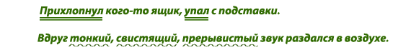При однородных членах предложения могут быть обобщающие слова,
которые называют более широкое понятие по сравнению с однородными
членами, называющими понятия узкие. Обобщающие слова в
предложении являются тем же членом предложения, что и однородные.
После обобщающего слова перед однородными членами ставится
двоеточие:
Запятая ставится между однородными членами предложения, если они не соединены союзами или соединены союзами а , но :
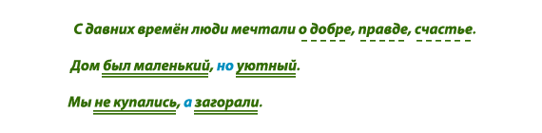
Запятая не ставится между однородными членами предложения, если они соединены неповторяющимися союзами и , или .
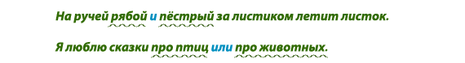
Запятая ставится между однородными членами, соединёнными
повторяющимися союзами:
